附件1
万宁市中医院2023年度部门决算公开报告
（参考模板）

目 录
第一部分 基本情况 2
一、部门（单位）职责 2
二、机构设置 2
第二部分 2023年度部门决算公开表 2
第三部分 2023年度部门决算情况说明 3
一、收入支出总体情况说明 5
二、收入决算情况说明 5
三、支出决算情况说明 5
四、财政拨款收入支出决算情况说明 6
五、一般公共预算财政拨款支出决算情况说明 7
六、一般公共预算财政拨款基本支出决算情况说明 9
政府性基金预算财政拨款支出决算情况说明 10
国有资本经营预算财政拨款支出决算情况说明 11
九、财政拨款“三公”经费支出决算情况说明 12
十、预算绩效情况说明 13
十一、其他重要事项情况说明 17
第四部分 名词解释 19

第一部分 基本情况

一、部门（单位）职责
为承担万宁市及周边地区医疗、预防、保健、教学任务，万宁市中医院是万宁市城镇职工医保定点医院，为人民身体健康提供医疗与护理保健服务。
二、机构设置
医院门诊部开设：普通内科、消化内科、内分泌、心血管内科、神经内科、呼吸内科、肛肠科、普外科、皮肤科、骨伤科、妇科、儿科、慢病门诊、发热门诊、国医堂（中医内科、中医康复、中医特色诊疗区）、针灸推拿科、急诊科（含急诊ICU）；住院部开设：老年病科、综合外科、康复医学科、血液透析科、麻醉手术科等22个临床科室和放射科、检验科、超声科、心电图室、胃镜室、病理室、药剂科等7个医药技科室及健康体检管理中心、设有行政职能科室21个。
第二部分 2023年度部门决算公开报表

一、收入支出决算公开表
二、收入决算公开表
三、支出决算公开表
四、财政拨款收入支出决算公开表
五、一般公共预算财政拨款收入支出决算公开表
六、一般公共预算财政拨款基本支出决算公开表
七、政府性基金预算财政拨款收入支出决算公开表
八、国有资本经营预算财政拨款收入支出决算公开表
九、财政拨款“三公”经费支出决算公开表
以上报表见附件1。

第三部分 2023年度部门决算情况说明

一、收入支出总体情况说明
2023年度收入总计6,848.09万元，支出总计6,552.67万元，与2022年度相比， 2022年度收入总计5795.19万元，增长13.07%；主要原因：一是医疗收入增加1054.43万元，财政项目资金减少432.48万元，其他收入增加135.54万元，2022年度支出5925.19万元，增加10.59%，主要原因：一是增加卫生健康支出617.38万元；二是增加社会保障和就业支出7.88万元。
（一）收入总计主要构成。
本年收入6,552.67万元。
使用非财政拨款结余0万元，较2022年度决算数增加0元，无相关增长。
年初结转结余295.42万元，主要原因是抗疫国债资金3850万元的专项购置疫情防控设备及发热门诊建设项目尾款，较2022年度决算数增加（减少）0万元，增长（下降）0%，主要原因是发热门诊相关设备的质保金额为128.47万元，质保金的时间为2022年10月，我院本想支付，因主要原因是因千岛公司与旧中医院的经济纠纷案导致法院扣款701.07万。（其中包含发热门诊使用的国债资金291.46万元）。
（二）支出总计主要构成。
本年支出6552.67万元。
结余分配0万元，较2022年度决算数增加（减少）0万元，增长（下降）0%，主要原因无相关结余资金。
年末结转结余295.42万元，主要原因是抗疫国债资金3850万元的专项购置疫情防控设备及发热门诊建设项目尾款，较2022年度决算数增加（减少）0万元，增长（下降）0%，主要原因发热门诊相关设备的质保金额为128.47万元，质保金的时间为2022年10月，我院本想支付，因原市中医院与海南千岛医疗有限公司合作合同纠纷案，法院在2022年10月冻结我院718.03万元（其中包含发热门诊使用的国债资金291.46万元）导致没有资金支付项目尾款。
（注：2023年度相关决算数据可取自附件财决公开01、02表；2022年度相关决算数据可取自2022年度部门决算报表财决01表《收入支出决算总表》）
二、收入决算情况说明
本年收入6,552.67万元，其中：财政拨款收入1,465.97万元，占22.37%；上级补助收入0万元，占0%；事业收入4,887.15万元，占74.58%；经营收入0万元，占0%；附属单位上缴收入0万元，占0%；其他收入199.56万元，占3.05%。
（注：上述各项收入数字可取自财决公开02表）
三、支出决算情况说明
本年支出6,552.67万元，其中：基本支出5,287.25万元，占80.69%；项目支出1,265.43万元，占19.31%%；上缴上级支出0万元，占0%；经营支出0万元，占0%；对附属单位补助支出0万元，占0%。
（注：上述各项支出数字可取自财决公开03表）
四、财政拨款收入支出决算总体情况说明
2023年度财政拨款收入1,465.97万元，支出1,465.97万元。与2022年度相比，财政拨款收入减少432.48万元，下降22.78%，主要原因：一是减少卫生健康支出572.59万元；二是增加社会保障和就业支出7.88万元。
财政拨款年初结转结余295.42万元，主要是抗疫国债资金3850万元的专项购置疫情防控设备及发热门诊建设项目尾款，较2022年度决算数减少130万元，下降30.56%，主要原因是用于支付快速核酸检测设备1台部分款项。
财政拨款年末结转结余295.42万元，主要是抗疫国债资金3850万元的专项购置疫情防控设备及发热门诊建设项目尾款，较2022年度决算数增加（减少）0万元，增长（下降）0%，主要原因发热门诊相关设备的质保金额为128.47万元，质保金的时间为2022年10月，我院本想支付，因原市中医院与海南千岛医疗有限公司合作合同纠纷案，法院在2022年10月冻结我院718.03万元（其中包含发热门诊使用的国债资金291.46万元）导致没有资金支付项目尾款。
（注：2023年度决算相关数据可取自财决公开04表。2022年度决算相关数据可取自2022年度部门决算报表财决01-1表《财政拨款收入支出决算总表》）
五、一般公共预算财政拨款支出决算情况说明
（一）一般公共预算财政拨款支出决算总体情况。
2023年度一般公共预算财政拨款支出1,465.97万元，占本年支出合计的22.37%。与2022年度相比，一般公共预算财政拨款2023年度支出减少562.48万元，下降27.73%，主要原因：一是2023年中医(民族)医院项目资金少49.69万元；二是2023年公立医院改革项目资金165.48万元；三是2023年中医（民族）医院项目资金少了281.32万元；四是2023年公共卫生项目资金增加56.03万元；五是2023年中医（民族医）药专项少了43.27万元；六是事业医疗和社会保障和就业专项增加14.67万元；七是其他卫生健康和老年健康医疗增加72.74万元；八是2023年公共卫生支出项目少130万元，该资金用于支付快速核酸检测设备1台部分款项。
（二）一般公共预算财政拨款支出决算结构情况。
2023年度一般公共预算财政拨款支出1465.97万元，主要用于以下方面：卫生健康支出1,434.20万元，占97.83%；主要是用于医院能力提升及前期医院建设的专项资金支出，社会保障和就业（类）支出22.03万元，占2.17%，主要在编人员的社会养老资金和年金及残疾人康复专项（2万元）支出；
2023年度支出减少562.48万元，下降27.73%，主要原因：一是2023年中医(民族)医院项目资金少49.69万元；二是2023年公立医院改革项目资金165.48万元；三是2023年中医（民族）医院项目资金少了281.32万元；四是2023年公共卫生项目资金增加56.03万元；五是2023年中医（民族医）药专项少了43.27万元；六是事业医疗和社会保障和就业专项增加14.67万元；七是其他卫生健康和老年健康医疗增加72.74万元；八是2023年公共卫生支出项目少130万元，该资金用于支付快速核酸检测设备1台部分款项。
财政拨款年初结转结余295.42万元，主要是抗疫国债资金3850万元的专项购置疫情防控设备及发热门诊建设项目尾款，较2022年度决算数减少130万元，下降30.56%，主要原因是用于支付快速核酸检测设备1台部分款项。
财政拨款年末结转结余295.42万元，主要是抗疫国债资金3850万元的专项购置疫情防控设备及发热门诊建设项目尾款，较2022年度决算数增加（减少）0万元，增长（下降）0%，主要原因发热门诊相关设备的质保金额为128.47万元，质保金的时间为2022年10月，我院本想支付，因原市中医院与海南千岛医疗有限公司合作合同纠纷案，法院在2022年10月冻结我院718.03万元（其中包含发热门诊使用的国债资金291.46万元）导致没有资金支付项目尾款。
（注：根据各部门（单位）实际支出涉及的支出功能分类类级科目填列）
（三）一般公共预算财政拨款支出决算具体情况。
2023年度一般公共预算财政拨款支出年初预算为295.42万元，支出决算为295.42万元，完成年初预算的0%。其中：公共卫生专项支付率为0的主要原因发热门诊相关设备的质保金额为128.47万元，质保金的时间为2022年10月，我院本想支付，因原市中医院与海南千岛医疗有限公司合作合同纠纷案，法院在2022年10月冻结我院718.03万元（其中包含发热门诊使用的国债资金291.46万元）导致没有资金支付项目尾款。
（注：本部分支出决算数字可取自财决公开05表，年初预算数可取自各部门（单位）年初预算大本，根据各部门（单位）实际支出涉及的支出功能分类项级科目填列）
六、一般公共预算财政拨款基本支出决算情况说明
2023年度财政拨款基本支出200.54万元，其中：人员经费188.13万元，主要包括：工资福利支出中的基本工资73.32万元、津贴补贴17.37万元、奖金、伙食补助费19.74万元、绩效工资21.99万元、机关事业单位基本养老保险缴费13.40万元、职业年金缴费6.63万元、职工基本医疗保险缴费6.9万元、公务员医疗补助缴费18.56万元、其他社会保障缴费0.49万元、住房公积金9.74万元、医疗费、其他工资福利支出；对个人和家庭的补助中的离休费、退休费、退职（役）费、抚恤金、生活补助、救济费、医疗费补助、助学金、奖励金、个人农业生产补贴、代缴社会保险费、其他对个人和家庭的补助。公用经费12.41万元，主要包括：商品和服务支出中的办公费1.86万元、印刷费、咨询费、手续费、水费、电费、邮电费0.02万元、取暖费、物业管理费、差旅费、因公出国（境）费用、维修（护）费0.08万元、租赁费、会议费、培训费3.58万元、公务接待费、专用材料费、被装购置费、专用燃料费、劳务费0.14万元、委托业务费、工会经费3.13万元、福利费、公务用车运行维护费、其他交通费用、税金及附加费用、其他商品和服务支出3.52万元；债务利息及费用支出中的国内债务付息及国外债务付息；资本性支出中的房屋建筑物构建、办公设备购置、专用设备购置、基础设施建设、大型修缮、信息网络及软件购置更新、物资储备、土地补偿、安置补助、地上附着物和青苗补偿、拆迁补偿、公务用车购置、其他交通工具购置、文物和陈列品购置、无形资产购置、其他资本性支出等；其他支出中的赠予、国家赔偿费用支出、对民间非营利组织和群众性自治组织补贴和其他支出。
（注：上述数字可取自财决公开06表，各部门（单位）根据实际支出情况，选列相应支出经济分类。）
七、政府性基金预算财政拨款支出决算情况说明
（一）政府性基金预算财政拨款支出决算总体情况。
2023年度政府性基金预算财政拨款支出0万元，占本年支出合计的0%。与2022年度相比，政府性基金预算财政拨款支出增加（减少）0万元，增长（下降）0%，无计划无资金专项。
（二）政府性基金预算财政拨款支出决算结构情况。
2023年度政府性基金预算财政拨款支出0万元，主要用于以下方面：（类）支出0万元，占0%；（类）支出0万元，占0%；（类）支出0万元，占0%。
（注：根据各部门（单位）实际支出涉及的支出功能分类类级科目填列）
（三）政府性基金预算财政拨款支出决算具体情况。
2023年度政府性基金预算财政拨款支出年初预算为0万元，支出决算为0万元，完成年初预算的0%。其中：
1.（类）（款）（项）。
年初预算为0万元，支出决算为0万元，完成年初预算的0%。决算数大于（小于）预算数的无计划无资金专项。
（注：根据各部门（单位）实际支出涉及的支出功能分类项级科目填列，本部分2023年决算相关数据取自财决公开07表；2022年决算相关数据取自财决09表《政府性基金预算财政拨款收入支出决算表》）
八、国有资本经营预算财政拨款支出决算情况说明
（一）国有资本经营预算财政拨款支出决算总体情况。
2023年度国有资本经营预算财政拨款支出0万元，占本年支出合计的0%。与2022年度相比，国有资本经营预算财政拨款支出增加（减少）0万元，增长（下降）0%，无相关原因。
（二）国有资本经营预算财政拨款支出决算结构情况。
2023年度国有资本经营预算财政拨款支出0万元，主要用于以下方面：（类）支出0万元，占0%；（类）支出0万元，占0%；（类）支出0万元，占0%；
（注：根据各部门（单位）实际支出涉及的支出功能分类类级科目填列）
（三）国有资本经营预算财政拨款支出决算具体情况。
2023年度国有资本经营预算财政拨款支出年初预算为0万元，支出决算为0万元，完成年初预算的0%。其中：
1.（类）（款）（项）。
年初预算为0万元，支出决算为0万元，完成年初预算的0%。决算数大于（小于）预算数的无原因
（注：根据各部门（单位）实际支出涉及的支出功能分类项级科目填列，本部分2023年决算相关数据取自财决公开08表）。
九、财政拨款“三公”经费支出决算情况说明
（一）财政拨款“三公”经费支出决算总体情况说明。
2023年度财政拨款“三公”经费支出预算为0万元，支出决算为0.33万元，与2022年度相比，“三公”经费支出增加0.33万元，主要原因是用于医院自筹资金支付120救护车运行维护费。
（二）财政拨款“三公”经费支出决算具体情况说明。
2023年度财政拨款“三公”经费支出决算中，因公出国（境）费支出决算0.33万元，占0%；公务用车购置及运行维护费支出决算0.33万元，公务接待费支出决算0万元，占0%。具体情况如下：
1.因公出国（境）费支出0万元。全年安排因公出国（境）团组0个，因公出国（境）0人次。无其他相关开支内容。
2.公务用车购置及运行维护费支出0.33万元。其中：
公务用车购置支出0万元，全年购置公务用车0辆，无相关内容，年末公务用车保有量6辆。
公务用车运行维护费支出0.33万元，主要用于自筹资金120救护车日常维修保养费用。
（注：2023年度“三公”经费预算数、决算数可取自财决公开09表，出国团组数、出国人次，公务用车购置数、公务用车保有量，接待团组数、接待人次可取自部门决算报表F03表《机构运行信息表》，2022年度相关数据可取自2022年度部门决算报表F03表《机构运行信息表》）。
十、预算绩效情况说明
（一）绩效管理工作开展情况。
根据财政预算绩效管理要求，可按照如下格式说明：根据预算管理要求，我部门（单位）组织对2023年度一般公共预算项目支出全面开展绩效自评。其中，一级项目3个，共涉及资金755万元，占一般公共预算项目支出总额的51.50%。
（二）部门决算中项目绩效自评结果（预算部门、单位可根据实际情况反映重点项目绩效自评结果）。
我院在部门决算中反映市中医院运营经费、人才培养、重点专科等3个项目绩效自评结果（包括项目绩效自评表和项目绩效自评报告）。
1.中医院运营经费项目绩效自评表：
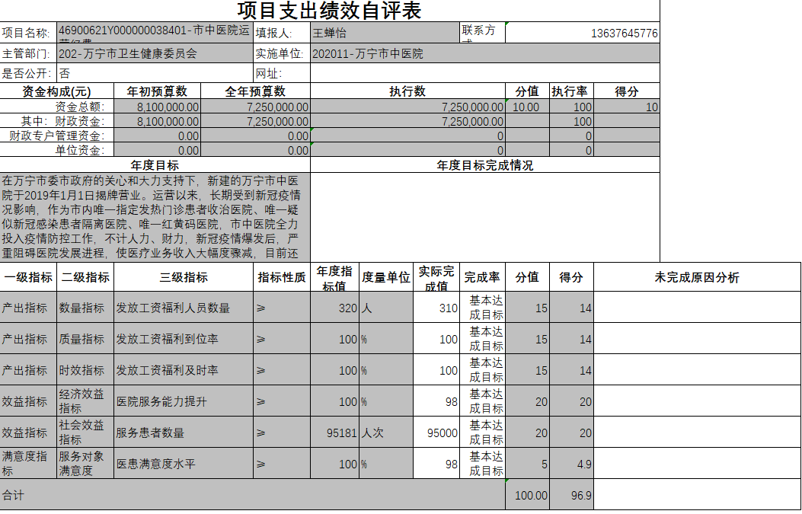
中医院运营经费项目绩效自评报告：根据年初设定的绩效目标，项目绩效自评得分为96.9分。全年预算数为725万元，执行数为725万元，完成预算的100%。项目绩效目标完成情况：运营经费主要用于发放中医院至少200名以上的工作人员工资福利以及用于购买材料设备等日常办公开支，提高中医院的医疗服务水平；在万宁市委市政府的关心和大力支持下，新建的万宁市中医院于2019年1月1日揭牌营业。运营以来，长期受到新冠疫情况影响，作为市内唯一指定发热门诊患者收治医院、唯一疑似新冠感染患者隔离医院、唯一红黄码医院，市中医院全力投入疫情防控工作，不计人力、财力，新冠疫情爆发后，严重阻碍医院发展进程，使医疗业务收入大幅度骤减，目前还无法自负盈亏，为了更好的服务群众，运营资金需要市财政的大力支持。我院严格遵循“保工资、保运转、促高质量发展”的预算编制原则。
2.人才培养项目绩效自评表：
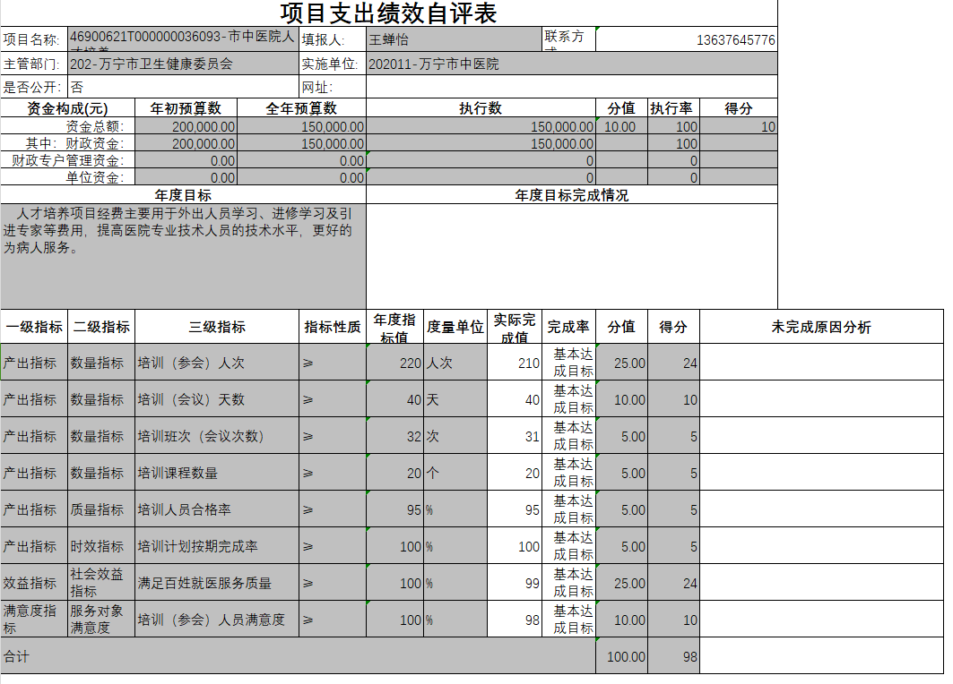
中医院运营经费项目绩效自评报告：市中医院处于业务拓展阶段，各临床医技科室缺少专业人才，为提高医院技术人员专业知识，更好的服务患者。人才培养项目经费主要用于外出人员学习、进修学习及引进专家等费用，提高医院专业技术人员的技术水平，更好的为病人服务。
3.重点专科绩效自评表：

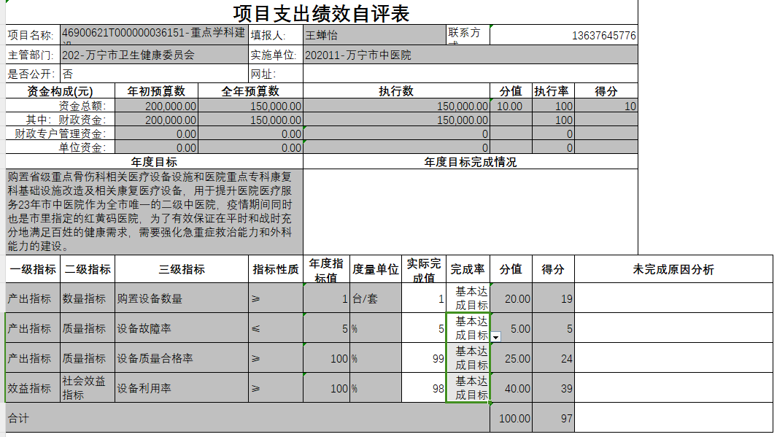
重点专科绩效自评报告：购置省级重点骨伤科相关医疗设备设施和医院重点专科康复科基础设施改造及相关康复医疗设备，用于提升医院医疗服务23年市中医院作为全市唯一的二级中医院，疫情期间同时也是市里指定的红黄码医院，为了有效保证在平时和战时充分地满足百姓的健康需求，需要强化急重症救治能力和外科能力的建设。
购置省级重点骨伤科相关医疗设备设施和医院重点专科康复科基础设施改造及相关康复医疗设备，用于提升医院医疗服务23年市中医院作为全市唯一的二级中医院，疫情期间同时也是市里指定的红黄码医院，为了有效保证在平时和战时充分地满足百姓的健康需求，需要强化急重症救治能力和外科能力的建设。
- 部门评价结果（预算部门填写，部门所属单位不需填写）。
无
- 财政评价结果（如有）。
无
反映财政部门组织开展的预算部门（单位）重点项目财政评价情况，如有，可将评价报告附后。
十一、其他重要事项情况说明
（一）机关运行经费支出情况。
2023度海南省万宁市中医院机关运行经费0万元，比年初预算增加0万元，增长0%。
（注：机关运行经费预算数字可取自部门决算报表财决01-1表《财政拨款收入支出决算总表》，年初预算数-一般公共预算财政拨款-公用经费，注意部门汇总公开决算时，因事业单位没有机关运行经费支出，故部门汇总的机关运行经费预算数应为部门所属的各行政单位或参公单位的汇总数；决算数字可取自2023年度部门决算报表F03表《机构运行信息表》“机关运行经费”栏。）
（二）政府采购支出情况。
2023年度万宁市中医院政府采购支出总额0万元，其中：政府采购货物支出0万元、政府采购工程支出0万元、政府采购服务支出0万元。授予中小企业合同金额0万元，占政府采购支出总额的0%，其中：授予小微企业合同金额0万元，占授予中小企业合同金额的0%。
（注：上述政府采购支出相关数字取自2023年度部门决算报表F03表《机构运行信息表》，授予中小企业和小微企业合同金额由各部门查阅本部门相关资料填写。）
（三）国有资产占用情况。
截至2023年12月31日，本部门拥有房屋面积24,687平方米，其中：办公用房3090平方米，业务用房11560平方米，其他（不含构筑物）10037平方米。
本部门共有车辆6辆，其中，副部（省）级及以上领导用车0辆、主要负责人用车0辆、机要通信用车0辆、应急保障用车0辆、执法执勤用车0辆、特种专业技术用车5辆、离退休干部服务用车0辆、其他用车1辆，其他用车0元。单价100万元（含）以上设备（不含车辆）17台（套）。
年末在建工程928.35万元。
（注：上述国有资产占用情况相关数字取自2023年度部门决算F01表《预算支出相关信息表》、F03表《机构运行信息表》。）

第四部分 名词解释

财政拨款收入：指同级政府财政部门当年拨付的各类财政拨款。
二、上级补助收入：指事业单位从主管部门和上级单位取得的非财政补助收入。
三、事业收入：指事业单位开展专业业务活动及辅助活动取得的收入。
四、经营收入：指事业单位在专业业务活动及其辅助活动之外开展非独立核算经营活动取得的收入。
五、附属单位上缴收入：指事业单位取得附属独立核算单位根据有关规定上缴的收入。
六、其他收入：指除上述“财政拨款收入”“事业收入”“上级补助收入”“经营收入”“附属单位上缴收入”等以外的收入。
七、使用非财政拨款结余：指事业单位在当年的“财政拨款收入”“事业收入”“经营收入”“其他收入”等不足以安排当年支出的情况下，使用非同级财政拨款结余资金弥补本年度收支缺口。
八、年初结转和结余：指以前年度尚未完成、结转到本年按有关规定继续使用的资金，或项目已完成等产生的结余资金。
九、结余分配：指事业单位缴纳企业所得税以及从非财政拨款结余或经营结余中提取各类结余的情况。
十、年末结转和结余：指本年度或以前年度预算安排、因客观条件发生变化无法按原计划实施，需要延迟到以后年度按有关规定继续使用的资金（不包括事业单位非财政拨款结余和专用结余）。
十一、基本支出：指为保障机构正常运转、完成日常工作任务而发生的人员支出和公用支出。
十二、项目支出：指在基本支出之外为完成特定行政任务和事业发展目标所发生的支出。
十三、经营支出：指事业单位在专业业务活动及其辅助活动之外开展非独立核算经营活动发生的支出。
十四、“三公”经费：纳入本级财政预决算管理的“三公”经费，是指用一般公共预算财政财政拨款、政府性基金预算财政拨款及国有资本经营预算财政拨款安排的因公出国（境）费、公务用车购置及运行维护费和公务接待费。其中，因公出国（境）费反映单位公务出国（境）的国际旅费、国外城市间交通费、住宿费、伙食费、培训费、公杂费等支出；公务用车购置及运行维护费反映单位公务用车车辆购置支出（含车辆购置税、牌照费）及燃料费、维修费、过路过桥费、保险费、安全奖励费用等支出；公务接待费反映单位按规定开支的各类公务接待（含外宾接待）费用。
十五、机关运行经费：为保障行政单位（含参照公务员法管理的事业单位）运行使用一般公共预算财政拨款安排的基本支出经费用于购买货物和服务的各项资金，包括办公及印刷费、邮电费、差旅费、会议费、福利费、日常维修费、专用材料及一般设备购置费、办公用房水电费、办公用房取暖费、办公用房物业管理费、公务用车运行维护费以及其他费用等。
（注：支出功能分类的名词解释，各部门（单位）根据实际支出情况填列，可参阅财政部印发的《2023年政府收支分类科目》）
……

